Environmental Impacts Resulting from Al- Shuaiba Refinery
( Southern Iraq) on the Surrounding Environment.
Asst Prof.Dr. Ali Nasser Abdullah Alsarayfi.Assist
Basra University\ College of Education for Women.
E-mail:- alialhamdani381@gmail.com
Abstract :
Environmental pollution which is caused by the oil industry is one of the most serious problems that have negative effects on the environmental reality in general and the reflection of those effects on the health aspect in particular, starting from the exploration and prospection stage to the final consumption stage, therefore, it is necessary to study and determine the pollution rates caused by Al-Shuaiba refinery, describing it as one of the sources of environmental pollution in the Basra Governorate in general and the southwestern part in particular.
The air pollutions were measured during the summer 2019 and winter 2020 seasons for ten sites inside and outside the refinery and they were represented by the gases ( CH4,NOx, CO2, CO), due to the effects of these gases in causing climate changes , in addition to oil hydrocarbons ( HC) . Also, the study of soil pollutions for the two aforementioned seasons by knowing the concentration of the heavy elements ( Ni, Fe, Co, Cu, Zn, Cr, Cd,Pb) because these elements are considered one of the reasons that lead to different diseases, especially cancerous disease, as well as oil hydrocarbons (HC) for six sites inside and outside the refinery and comparing all results with the permissible environmental determines.
The results showed that air pollutant gases exceeded the permissible environmental limits in all sites and for the two studied seasons. Site (8) recorded the highest concentration of air pollutants because it is located directly below the source of emission, while site (5) recorded the lowest concentration of air pollutants due to it is location in the northwest of the refinery. As for the concentration of the heavy elements polluting the soil, all sites exceeded the permissible environmental limits, especially site (6) as it is directly under the influence of the refinery, while site ( 3), which is near the residential buildings of the refinery, was the least concentrated in the heavy elements.
Therefore, the study recommends the necessity of following the appropriate plans and solutions that are represented in placing filters in the chimneys of the refinery in order to reduce the environmental pollutants emitted from them because of their dangerous effects.
Key words: Environmental Impacts, Resulting , Al- Shuaiba Refinery , Surrounding Environment.
الآثار البيئية الناجمة عن مصفى الشعيبة (جنوب العراق) على البيئة المجاورة
أ.م.د علي ناصر عبدالله الصرايفي
جامعة البصرة / كلية التربية للبنات
E-mail:- alialhamdani381@gmail.com
الملخص:
يعد التلوث البيئي الناجم عن الصناعة النفطية أحد أبرز المشاكل الخطيرة التي لها آثار سلبية على الواقع البيئي عامة وانعكاس تلك الاثار على الجانب الصحي للإنسان خاصة بدأً من مرحلة الاستكشاف والتنقيب والى مرحلة الاستهلاك النهائي, لذلك يتطلب دراسة وتحديد نسب التلوث الناجم عن مصفى الشعيبة بوصفه أحد مصادر التلوث البيئي في محافظة البصرة عامة والجزء الجنوبي الغربي بصفة خاصة, إذ تم قياس الملوثات الهوائية خلال فصلي الصيف لعام 2019 والشتاء لعام 2020 لعشرة مواقع داخل وخارج المصفى وقد تمثلت بالغازات (CH₄,NO_{X},CO₂,CO) لما لهذه الغازات من تأثيرات في احداث التغيرات المناخية فضلاً عن الهيدروكربونات النفطية (HC) , ودراسة ملوثات التربة للفصلين المذكورين من خلال معرفة تركيز العناصر الثقيلة (Ni,Fe,Co,Cu,Zn,Cr,Cd,Pb) إذ تعد هذه العناصر احد الاسباب التي تؤدي الى الاصابة بمختلف الامراض لا سيما الامراض السرطانية , فضلاً عن الهيدروكربونات النفطية (HC) لستة مواقع داخل وخارج المصفى ايضاَ ومقارنة جميع النتائج مع المحددات البيئية المسموح بها.
اظهرت النتائج ان الغازات الملوثة للهواء قد تجاوزت الحدود البيئية المسموح بها في جميع المواقع وللفصلين المدروسين , إذ سجل الموقع (8) أعلى تركيز في نسب الملوثات الهوائية كونه يقع مباشرة تحت مصدر الانبعاث , في حين أن الموقع (5) كان اقلها تركيزاً لملوثات الهواء كونه يقع شمال غربي المصفى, اما تركيز العناصر الثقيلة الملوثة للتربة فقد تجاوزت جميع المواقع الحدود البيئية المسموح بها لا سيما الموقع (6) كونه يقع تحت تأثير المصفى مباشرةً , في حين ان الموقع (3) والمتمثل قرب الدور السكنية التابع للمصفى كان اقلها تركيزاً في العناصر الثقيلة , لذا توصي الدراسة بضرورة اتباع الخطط المناسبة والحلول المناسبة والمتمثلة بوضع فلاتر في مداخن المصفى بغية تقليل الملوثات البيئية المنبعثة منها لما لها من اثار خطيرة.
الكلمات المفتاحية: الاثار البيئية , الناجمة , مصفى , الشعيبة , البيئة المجاورة.
المقدمة:
تعد الصناعة النفطية أحد الركائز الاساس في الاقتصاد الوطني لما تضيفه من مردودات مالية عالية, الا انها في الوقت ذاته ينجم عنها العديد من الملوثات البيئية الخطرة سواءً الغازية منها أم الصلبة أم السائلة ذات التأثير على النظم البيئية الطبيعية أو النظم الاصطناعية ومصفى الشعيبة بوصفه أحد مصادر التلوث البيئي الذي يساهم بشكل أو باخر بإضافة ملوثات بيئية تنعكس اثارها على صحة الكائنات الحية ومنها الانسان.
اولاً : مشكلة البحث
تتضمن المشكلة بالإجابة عن السؤال التالي
ما أهم الاثار البيئية الناجمة عن مصفى الشعيبة وما مدى تأثيرها على البيئة المجاورة؟
ثانياً : فرضية البحث
تفترض الدراسة الحالية الى ثمة اثار بيئية على البيئة المجاورة ناجمة عن مصفى الشعيبة تتمثل في تلوث الهواء والتربة .
ثالثاً : هدف البحث
يهدف البحث الى بيان مستويات الملوثات البيئية الناجمة عن مصفى الشعيبة والاثار المترتبة عليها بوصفة أحد أبرز مصادر التلوث البيئي الثابتة في مدينة الزبير , مع اظهار للتباين المكاني والزماني للملوثات وتقييم نوعية الهواء المحيط بموقع المصفى , فضلاً عن تقييم نوعية التربة من خلال مقارنتها مع المواصفات العالمية , فضلاً عن تحديد درجة التلوث.
رابعاً : اهمية البحث
تتأتى اهمية البحث من خلال دراسة هذا المصدر الثابت وبيان آثاره على النظم البيئية انعكاسها في تلوث المناطق المجاورة
خامساً : حدود البحث
تتحدد حدود البحث بموقع مصفى الشعيبة الذي يقع الى الشرق من مركز محافظة البصرة بنحو 18 كم بين دائرتي عرض (24 30 – 4 30) شمالاً وقوسي طول (38 47 – 63 47) شرقاً.

سادساً : طريقة العمل
تم اختيار نحو (10) مواقع للملوثات الغازية جدول (1) خريطة (1) داخل وخارج مصفى الشعيبة لمعرفة الملوثات الهوائية المتمثلة بغاز ثنائي اوكسيد الكربون (CO₂) واحادي اوكسيد الكربون (CO) واكاسيد النتروجين (NO_{X}) وغاز الميثان (CH₄) كونها الغازات المسؤولة عن حدوث ظاهرة الاحتباس الحـــــــــــــــــــــــــــــــــراري إذ تم قيــــــــاس هذه الغــــــــــــــازات بواســـــــــــطة جهـــــــــــــــاز كاشـــــــــــف الغـــــــــازات نـــــــــــــــــــــــــــــــوع Drager CMS,فضلاً عن قياس الهيدروكربونات النفطية(HC) ذات التأثير في الواقع البيئي خلال فصل الصيف عام 2019 وفصل الشتاء عام 2020 من خلال نصب مصائد للغبار المتساقط , إذ جمعت كمية الغبار خلال اشهر الفصول المدروسة وارسلت الى المختبرات العلمية لمعرفة تركيز الهيدروكربونات ومقارنة هذه الملوثات مع المحددات العالمية بغية الوقوف على نوعية الهواء المنبعث من المصفى مع الاخذ بنظر الاعتبار الاحوال المناخية وما لها من دور كبير في تركيز ونشر الملوثات الغازية الى مواقع بعيدة عن موقع المصفى لمعرفة مدى تأثير المصفى على تلك المواقع لا سيما وان المنطقة الواقع فيها المصفى تعد من أكبر اقضية العراق مساحة. كما تم اخذ عينات تربة على عمق يتراوح بين (0-20) سم داخل وخارج المصفى من (6) مواقع جدول (2) خريطة (2) لمعرفة ابرز العناصر الثقيلة الملوثة للبيئة وذات التأثير على الواقع البيئي وتمثلت بعنصر الحديد (Fe) والنحاس(Cu) والكروم (Cr) والرصاص (Pb) والنيكل (Ni) والكوبلت (Co) والزنك (Zn) و الكادميوم (Cd) , فضلاً عن معرفة تركيز الهيدروكربونات (Hc) في التربة خلال الفصلين المذكورين وقد تم ارسال العينات الى المختبرات المختصة لمعرفة تراكيز تلك العناصر والمقارنة مع المحددات المسموح بها عالمياً.
سابعاً : التلوث البيئي
1 – تلوث الهواء
هو اضافة اي مواد او عناصر ضارة بالبيئة كالمواد المتطايرة والجسيمات السامة نتيجة للنشاط البشري بشكل يمكن ان يؤثر على نوعية الحياة ورفاهية الانسان ويلحق الضرر بالمواد الحيوية والنظم البيئية⁽⁾

جدول (1)
احداثيات مواقع الملوثات الغازية
ت |  | الموقع | دائرة العرض | قوس الطول
1 |  | نهاية المصفى من جهة الشمال | 30.46255 | 47.6565
2 |  | داخل المصفى | 30.45674 | 47.6708
3 |  | قرب دور سكن المصفى | 30.44849 | 47.6534
4 |  | المدخل الرئيس للمصفى | 30.4275 | 47.6669
5 |  | قرب الصحابي انس بن مالك 5كم شمال غربي المصفى | 30.47993 | 47.6392
6 |  | مسافة 10كم جنوب المصفى (حي القائد المنتظر) | 30.47645 | 47.80493
7 |  | قرب محطة كهرباء الشعيبة الغازية | 30.42846 | 47.67533
8 |  | 2 كم شرق المصفى | 30.44099 | 47.69023
9 | قرب جسر محمد القاسم |  | 30.48401 | 47.7321
10 | قرب محطة القطار ومستوصف الشعيبة |  | 30.47402 | 47.65221
المصدر: العمل الميداني
خريطة (1)
موقع عينات الملوثات الغازية
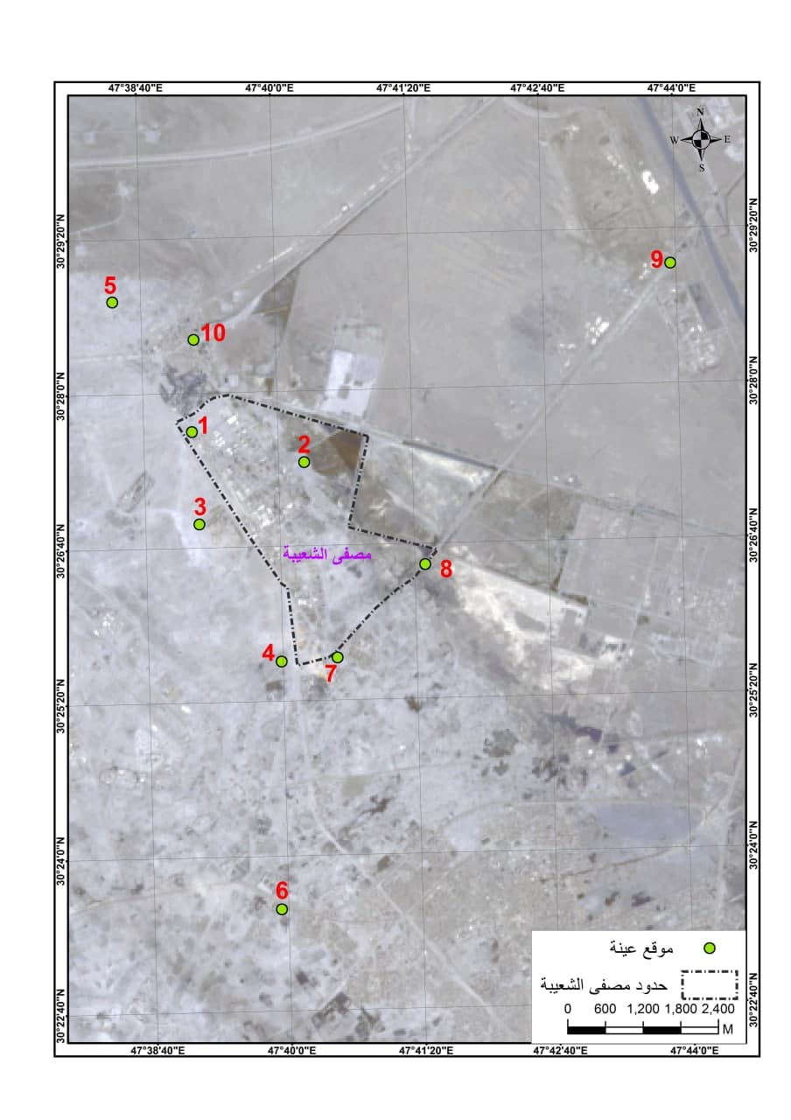
المصدر : العمل الميداني
جدول (2)
احداثيات مواقع ملوثات التربة

ت | الموقع | دائرة العرض | قوس الطول
1 | قرب معمل الاوعية | 30.449 | 47.6595
2 | موقف صهاريج تحميل النفط | 30.44023 | 47.6575
3 | قرب الدور السكنية | 30.43887 | 47.6681
4 | نقطة التفتيش الثانية | 30.44594 | 47.6634
5 | نهاية المصفى جهة الشمال الغربي | 30.462 | 47.6494
6 | 2 كم شرق المصفى | 30.44099 | 47.69023
المصدر : العمل الميداني
خريطة (2)
موقع عينات الملوثات الغازية

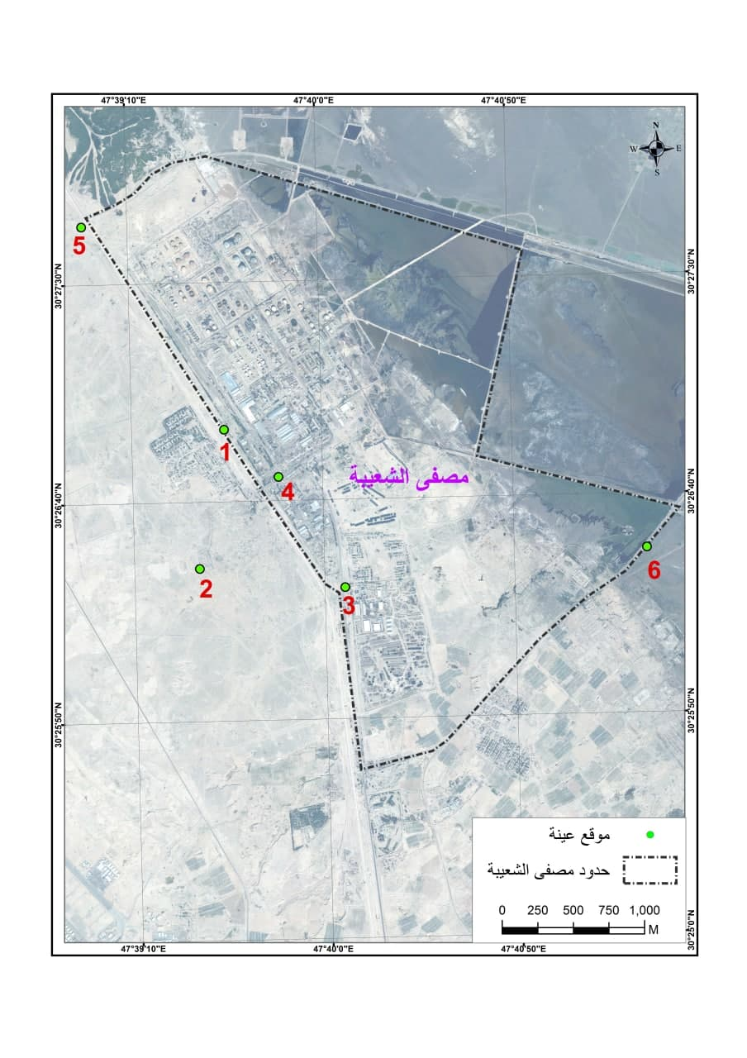
المصدر : العمل الميداني

أ – الملوثات الغازية
يتبين من خلال القياسات الميدانية للغازات الملوثة للبيئة الواردة في الجدول (3) والشكل (1) ان غاز ثنائي اوكسيد الكربون تراوح تركيزه بين (454.6-410.5) ppm خلال فصل الصيف في الموقعين(8,9) في المنطقة الواقعة تحت ملوثات المصفى بصورة مباشرة (جنوب المصفى بنحو 2كم) والتي سجلت اعلى تركيز للغاز متجاوزاً الحدود البيئية المسموح بها , اما في فصل الشتاء فقد تباين تركيزه بين ( 435.8-410.5) ppm في الموقعين (8,10) المتمثل في محطة القطار الواقعة جنوب المصفى والموقع الذي يبعد 2كم شرق المصفى.
جدول (3)
التباين المكاني والزماني لتراكيز الغازات الملوثة للهواء (PPM) داخل وخارج مصفى الشعيبة خلال فصلي الصيف والشتاء (2019-2020)
الفصول  المواقع | الصيف | الشتاء | الصيف | الشتاء | الصيف | الشتاء | الصيف | الشتاء
 | CO2 |  | CO |  | NOX |  | CH4
1 | 441.9 | 415.2 | 0.3 | 0.1 | 0.02 | 0.01 | 3.2 | 2.4
2 | 443.7 | 425.1 | 0.3 | 0.2 | 0.02 | 0.02 | 2.2 | 2.1
3 | 418.4 | 411.3 | 0.5 | 0.1 | 0.1 | 0.06 | 2.6 | 1.9
4 | 425.2 | 431.6 | 0.7 | 0.3 | 0.1 | 0.2 | 2.4 | 1.8
5 | 413 | 408 | 0.8 | 0.03 | 0.1 | 0.06 | 3.5 | 2.7
6 | 434.8 | 428.2 | 0.5 | 0.05 | 0.09 | 0.06 | 2.9 | 1.1
7 | 421.9 | 410.7 | 0.5 | 0.3 | 0.1 | 0.07 | 2.3 | 2.1
8 | 454.6 | 435.8 | 0.8 | 0.5 | 0.3 | 0.2 | 3.8 | 3.2
9 | 410.5 | 415.6 | 0.5 | 0.3 | 0.1 | 0.08 | 2.9 | 2.1
10 | 417.5 | 410.5 | 0.6 | 0.1 | 0.1 | 0.1 | 2.5 | 2.1
المحدد البيئي | 250 قبل الثورة الصناعية |  | 0.1 |  | 0.01 |  | 1.5
المصدر: 1 - قياسات الباحث
2 – جمهورية العراق , وزارة الصحة والبيئة , تقارير واقع الحال , قسم نوعية الهواء , 2008

شكل (1) التباين المكاني والزماني لتراكيز الغازات الملوثة للهواء (PPM) داخل وخارج مصفى الشعيبة خلال فصلي الصيف والشتاء (2019-2020)
Co₂ | Co
NOx | CH4
المصدر: جدول (3)
وعند ملاحظة الجدول اعلاه يتضح بان جميع المواقع المدروسة قد تجاوزت الحد البيئي المسموح به والبالغ (250) ppm قبل الثورة الصناعية للفصلين الصيف والشتاء.
تراوح غاز احادي اوكسيد الكربون تركيزه خلال فصل الصيف بين ( 0.8-0.3) ppm في الموقع (1,2) نهاية المصفى وفي داخله , في حين يلاحظ ان الموقع (8) سجل اعلى تركيز من بين المواقع المختارة كون هذا الموقع يقع تحت تأثير انبعــــــــاثات المصفى بصــــورة مباشــــــــــرة , امـــــــا في فصــــــــــــل الشـــتاء فبلغ تركـــــــــيزه بـــــــــــين ( 0.5-0.03 ) ppm في المــــــــوقعين ( 8,5 ) كون الموقع ( 5 ) يقـــــــع شــــمال غـــــــربي المصفى وبالتالي يكون لسرعة الرياح واتجاهها دور في نقل الملوثات الى الجهة الواقــــــــعة تحـــــــــــــــت
تأثيرها وهي الموقع (8) الذي سجل ايضاً تركيز مرتفع وعند مقارنته مع المواصفات النوعية لجودة نوعية الهواء يتضح بانه تجاوز الحد المسموح به خلال الفصلين المدروسين باستثناء الموقعين (5 ,6) في فصل الشتاء , في حين ان المواقع (10,3,1) كانت ضمن الحد المسموح به خلال الفصل المذكور كونها تقع عكس اتجاه مهب الرياح .
تراوح تركيز اكاسيد النتروجين في المواقع المختارة بين (0.3-0.02) ppm في اثناء فصل الصيف في المواقع (8,1,2) والتي تمثل نهاية المصفى من جهة الشمال وداخل المصفى اللذان سجلا اقل المواقع تركيزاً لأكاسيد النتروجين وهذا يرجع الى دور الرياح في نقل وتشتيت الملوثات الهوائية لمسافات بعيدة عن مصدر الانبعاث ويظهر هذا واضحاً في الموقع (8) ذات التركيز المرتفع,اما في فصل الشتاء فقد تراوحت تراكيز اكاسيد النتروجين بين (0.2-0.02) ppm في المواقع (8,2) والتي تمثل داخل مصفى الشعيبة والمنطقة الواقعة تحت تأثير الرياح والتي سجلت ايضاً اعلى تركيز , ولغرض تقيم نوعية الهواء اتضح بانه تجاوز المعيار المسموح به خلال فصلي الدراسة .
سجل غاز الميثان قيماً تراوحت بين (3.8-2.2)ppm في فصل الصيف في الموقعين (8,2) والتي تمثل داخل المصفى والجهة الشمالية له , اما في فصل الشتاء فقد تراوحت القيم بين(3.2-1.1)ppm في الموقعين(8,6),وبعد مقارنة نتائج القياسات مع الحدود المسموح بها يتبين بانها تجاوزت الحد المسموح به.
تساهم الظروف المناخية من حيث الارتفاع والانخفاض في درجات الحرارة وكمية الامطار المتساقطة وسرعة الرياح والرطوبة النسبية في الهواء بدور كبير في تغير قيم الغازات المنبعثة من مداخن المصفى, إذ يلاحظ ان تراكيز الغازات كانت اعلى في فصل الصيف منها في فصل الشتاء وهذا يرجع الى ان سرعة الرياح تتناسب عكسياً مع تركيز الملوثات إذ كلما كانت الرياح سريعة زادت كتلة الهواء الذي يمتزج مع الملوثات وبالتالي ينتج عنها تخفيف حدة تركيز الملوثات ,اما في حال انخفاض سرعة الرياح او حدوث ظاهرة الركود الهوائي⁽•⁾ الذي ينتج عنه تجمع الملوثات وتراكمها قرب المصدر الناتجة عنه, كما تساهم درجات الحرارة المرتفعة لا سيما خلال الفصل الحار والذي يمتد لأكثر من خمسة اشهر من زيادة سرعة تفكك الملوثات وقد يتم تحويلها الى مركبات غير ملوثة⁽⁾ ومما يؤكد انخفاض القيم في فصل الشتاء هو ما يحدث من تفاعلات كيميائية في الجو بين الملوثات نفسها وبين الرطوبة الجوية تؤدي الى تحول الغاز الى غاز اخر كما في غاز ثنائي اوكسيد الكربون الذي ينتج بعد حدوث التفاعلات الكيميائية حامض الكبريتوز واكاسيد النتروجين التي ينتج عنها حامض النتريك وحامض النتروز الذي تنعكس اثارة على الكائنات الحية.
يتعرض سكان المناطق المجاورة فضلاً عن عمال المصفى نتيجة زيادة الملوثات الهوائية المطلقة من مداخن المصفى الى امراض عدة منها امراض الجهاز التنفسي والهضمي وامراض الروماتزم والمفاصل والامراض الجلدية والتهاب الكبد فضلاً عن الامراض السرطانية التي باتت تنتشر بسرعة في منطقة الدراسة , كما ان تعرض الانسان اثناء ظاهرة الضبخان ينجم عنه ضيق التنفس والربو القصبي والصداع والتهاب العيون , كما ان زيادة غاز اول اوكسيد الكربون في الدم تؤدي الى الخمول والاجهاد الذهني وضعف نفاذ البصيرة , ومن المعروف ان عاز ثاني اوكسيد الكبريت يؤدي الى تالف انسجة الرئتين ويسبب التهاب القناة التنفسية , ويؤدي التسمم بالعناصر الثقيلة لا سيما عنصر الكادميوم الى تحطيم كرات الدم الحمراء وتلف الخصيتين وامراض القبل وعنصر الرصاص الذي يتسبب في التهاب الدماغ والكبد والكليتين وخلايا المخ فضلاً عن التشنجات⁽⁾
تتوقف التأثرات الصحية للملوثات الصناعية على فترة التعرض وتركيز الملوث في البيئة فبعض الملوثات كالغازات تستنشق مباشرة او تمتص عن طريق الجلد وتسري الى مجرى الدم مسببة اتلاف المسارات الاحيائية في الجسم وبعضها تمتد الى البيئة المجاورة فتصيب الكائنات الحية الاخرى كالنباتات والحيوانات.
ب – الهيدروكربونات (HC)
تتكون الهيدروكربونات من مركبات كيميائية تتكون اساساً من عنصرين هما الكربون والهيدروجين وتشكل هذه المكونات الجزء الاساس للنفط , إذ يشكل عنصر الكربون نسبة (80-87%) من تركيب المواد الهيدروكربونية , وتنتج الهيدروكربونات بصورة اساس من عملية الاحتراق للغاز او الفحم او النفط الخام المستخدم كوقود في الصناعات المختلفة , ويمكن ان تقسم الى قسمين من المركبات هي المركبات الهيدروكربونية المشبعة او البرافينات كغاز الميثان (CH4) والمركبات
تبايـــــن تركيز الملـــــــوثات الهيــــــــدروكربونية فــــــي الهـــــــواء زمانــــــــياً ومكانــــــــياً جــــــــدول (4) شـــــــكل (2) , إذ تراوح تركيزها بين (7.9-4.1) ppm في فصل الصيف في الموقعين ( 2,6 ) والتـــــــــي تمــــــــــــثل داخـــــــــل
جدول (4)
التباين المكاني والزماني لتراكيز الهيدروكربونات في الهواء (PPM) داخل وخارج مصفى الشعيبة خلال فصلي الصيف والشتاء (2019-2020)
المواقع  الفصول | 1 | 2 | 3 | 4 | 5 | 6 | 7 | 8 | 9 | 10 | المحدد البيئي
الصيف | 6.9 | 7.9 | 5.4 | 7.1 | 4.5 | 4.1 | 5.2 | 6.4 | 4.8 | 7.4 | 0.24  لكل ساعة
الشتاء | 4.8 | 5.7 | 3.4 | 4.3 | 2.6 | 3.4 | 3.7 | 3.1 | 3.5 | 2.7
المصدر : 1- قياسات الباحث
2 – جمهورية العراق , وزارة الصحة والبيئة , تقارير واقع الحال , قسم نوعية الهواء , 2008

شكل (2) التباين المكاني والزماني لتراكيز الهيدروكربونات الملوثة للهواء (PPM) داخل وخارج مصفى الشعيبة خلال فصلي الصيف والشتاء

المصدر : جدول (4)
المصفى والمنطقة الواقعة تحت تأثير فعل الرياح , في حين كانت تراكيز الهيدروكربونات خلال فصل الشتاء قد تراوحت بين (5.7 -2.6) ppm والتي تتمثل في الموقعين (2,5) , ولغرض تقييم نوعية الهواء يتبين بان جميع المواقع تجاوزت الحدود البيئية المسموح بها.

2 – تلوث التربة
تدهور نوعية التربة بفعل ممارسات خاطئة كالزراعة وسوء التنقيب عن المعادن وطرح المخلفات الصناعية فضلاً عن التكدس العشوائي لنفايات المدن⁽⁾ , ولغرض معرفة ما اذا كانت التربة ملوثة ام لا تم دراسة ابرز العناصر الثقيلة ذات التأثير في الكائنات الحية ومنها الانسان وهي:
أ – العناصر الثقيلة
يعد التلوث بالعناصر الثقيلة من أكثر العوامل فاعلية في دمار المكون الحيوي على سطح الكرة الأرضية، لذا فهي المعادن التي تزيد كثافتها عن خمسة أضعاف كثافة الماء. إذ ان النبات يحتاج إلى بعضها بصورة أثرية ولكن من الصعب وضع خط فاصل بين المعادن الضرورية التي يحتاجها النبات والمعادن غير الضرورية , إن جميع المعادن الثقيلة تكون سامة في حالة توافرها بتراكيز كبيرة , لذا فان من ابرز المعادن الثقيلة التي تم دراستها في منطقة الدراسة والتي تظهر نتائجها في معطيات الجدول (5) والشكل (3) هي :
1 – الرصاص (Pb)
سجل عنصر الرصاص تركيزاً تراوح بين (18.3 – 7.6) ملغم/كغم في فصل الصيف في الموقعين (6,3) والمتمثلة في موقع قرب الدور السكنية وشرق المصفى مباشرةً بنحو 2كم , , اما خلال فصل الشتاء فتراوح تركيزه بين (27.6 – 11.1) ملغم/كغم في الموقعين (5,3) والمتمثلة في الدور السكنية وفي نهاية المصفى قرب طريق سكن الشعيبة. وعند مقارنة النتائج مع الحد البيئي المسموح به يلاحظ فقط الموقع (3) لم يتجاوز الحد في فصل الصيف في حين كانت جميع المواقع عند فصل الشتاء متجاوزة الحد البيئي البالغ (10) ملغم/كغم.
2 – الكادميوم (Cd)
تراوح تركيزه خلال فصل الصيف بين (2.09) ملغم/كغم في موقف صهاريج تحميل المشتقات النفطية (2) والمنطقة الواقعة شرق المصفى مباشرة (6) ذات التركيز المرتفع (6.4) ملغم/كغم , في حين تراوح تركيز الكادميوم خلال فصل الشتاء بين (14.1-6.1) ملغم/كغم في الموقعين المذكورين اعلاه . وعند مقارنة النتائج مع الحدود المسموح بها يتبين بان هناك ثلاث مواقع تجاوزت الحد المسموح به خلال فصل الصيف في حين ان جميع المواقع تجاوزت خلال فصل الشتاء.
3 – الكروم (Cr)
تشير القياسات الميدانية التي اجـــــــــــــــريت لقـــــــــياس عنصر الكروم الواردة في الجدول المشار اليه انفاً ان معدل تركيزه في فصل الصيف تراوح بين ( 200.6-26.4 ) ملغم/كغم في الموقعـــــين ( 2,4 ) المتمثل في موقف تحميل المنتوجات النفطية وعند نقطة التفتيش الثانية لدخول المصفى , في حين سجل
جدول (5)
التباين المكاني والزماني لتراكيز العناصر الثقيلة في التربة (ملغم/كغم) داخل وخارج مصفى الشعيبة خلال فصلي الصيف والشتاء ( 2019-2020 )

المواقع  الفصول  العناصر | 1 |  | 2 |  | 3 |  | 4 |  | 5 |  | 6 |  | الحد البيئي
 | صيف | شتاء | صيف | شتاء | صيف | شتاء | صيف | شتاء | صيف | شتاء | صيف | شتاء
Pb | 12.6 | 21.2 | 13.3 | 19.7 | 7.6 | 11.1 | 12.8 | 18.2 | 15.1 | 27.6 | 18.3 | 23.6 | 10
Cd | 4.5 | 6.7 | 2.1 | 6.1 | 2.9 | 6.7 | 3.8 | 8.2 | 2.6 | 10.4 | 6.4 | 14.1 | 3
Cr | 119.2 | 225.6 | 200.6 | 256.4 | 26.4 | 56.1 | 46.5 | 87.3 | 66.5 | 185.3 | 85.6 | 197.4 | 100
Zn | 11.5 | 13.2 | 25.4 | 46.4 | 8.7 | 12.1 | 23.2 | 48.7 | 15.6 | 36.1 | 16.5 | 53.4 | -
Cu | 15.8 | 34.6 | 15.4 | 35.4 | 21.8 | 48.5 | 14.9 | 52.9 | 28.8 | 64.2 | 38.8 | 67.2 | 50
Co | 6.4 | 9.4 | 7.2 | 12.2 | 5.7 | 10.6 | 6.3 | 12.5 | 13.9 | 25.5 | 12.3 | 28.1 | 10
Fe | 11153 | 13072 | 14430 | 11427 | 9425 | 10245 | 10624 | 12432 | 14089 | 16209 | 18625 | 21309 | 530
Ni | 39.6 | 62.6 | 49.2 | 68.4 | 24.1 | 51.8 | 33.5 | 59.4 | 41.8 | 64.6 | 56.4 | 72.8 | 50
المصدر : الدراسة الميدانية وحللت في مختبرات جامعة البصرة , مركز علوم البحار , قسم الرسوبيات البحرية , 2020
Kloke,A , Rich water 80 – ori entiringsetaten fur toleri erbare gasamtghalte cinige elmente in Kulter boden , Vdulfa , H2, 1980, p9-11

فصل الشتاء تراكيز مرتفعة تراوحــــــــــــــت بين ( 256.4-56.1 ) ملغم / كغم في الموقـــــــــعين ( 2,3 ). وبعد خضـــــوع النتـــــــــــــــــــــائج الى الحدود البيئية المســـــــــــــــموح بها تبـــــــــــــــين انها تجاوزت الحـــــــــــــــد البيئي خـــــــــلال فصل الشتاء في اربع مواقع في حين حصل العكس في فصل الصـــــــــيف إذ ان هنــــــاك فقط موقعان تجاوزا الحد البيئي في حين كانت اربع مواقع ضمن الحد المسموح به مما يعطي مؤشراً الى مدى تراكم الملوثات ونزولها من الامطار المتساقطة وبالتالي ترسيبها على سطح التربية وبالتالي تراكمها خلال الفصل المطير.
4 – الزنك (Zn)
تتباين قيم تركيز الزنك حسب الفصول المدروسة , إذ تراوح تركيزه بين (25.4-8.7) ملغم/كغم في الموقعين (2,3) خلال فصل الصيف , في حين يلاحظ ان تركيز العنصر سجل قيماً مرتفعةً خلال فصل الشتاء بالمقارنة مع فصل الصيف , إذ تراوحت القيم بين (53.4-12.1) ملغم/كغم في الموقعين (6,3) والمتمثل بالمنطقة الواقعة تحت تأثير المصفى وقرب الدور السكنية .

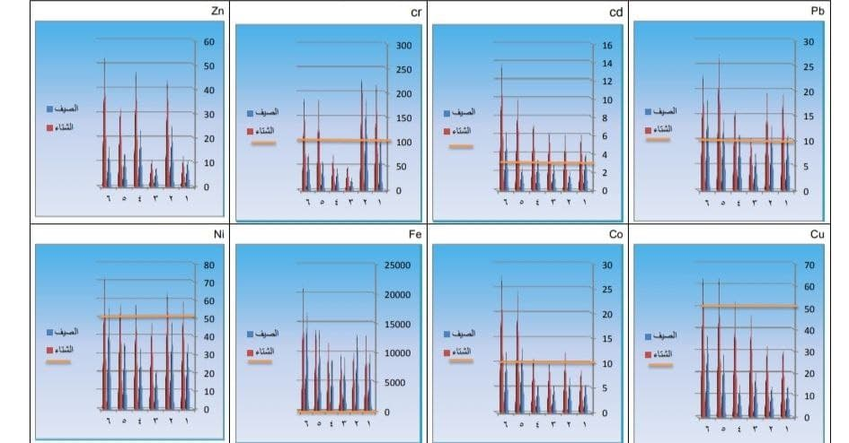
شكل (3) التباين المكاني والزماني لتراكيز العناصر الثقيلة في التربة (ملغم/كغم) داخل وخارج مصفى الشعيبة خلال فصلي الصيف والشتاء
المصدر : جدول (5)
5 – النحاس (Cu)
يتضح من خلال نتائج القياسات خلال فصل الصيف بان جميع المواقع كانت ضمن الحد البيئي المسموح به والبالغ (50) ملغم/كغم , إذ تراوح تركيز عنصر النحاس بين (38.8-14.9) ملغم/كغم في الموقعين (6-4) , في حين ارتفع تركيز النحاس في فصل الشتاء ليسجل اعلى تركيز في الموقع (6) بلغ (67.2) ملغم/كغم واقل تركيز سجل في الموقع (1) ليبلغ (34.6) ملغم/كغم . وبعد مقارنة النتائج مع المعيار العالمي ليتضح بانه تجاوز في ثلاثة مواقع (6,5,4).
6 – الكوبلت (Co)
تراوح تركيز العنصر في الترب المدروسة المحيطة بمصفى الشعيبة في فصل الصيف بين (13.9-5.7) ملغم/كغم في الموقعين (5,3) , في حين كانت خلال فصل الشتاء قد تراوحت بين (28.1-9.4) ملغم/كغم في الموقعين (6,1) وبعد مقارنة النتائج مع الحدود المسموح بها تبين بان فصل الشتاء تجاوز الحد البيئي في خمسة مواقع باستثناء الموقع الاول , في حين كان هناك موقعين فقط قد تجاوزا الحد البيئي خلال فصل الصيف هما الموقع (6,5).
7 – الحديد (Fe)
سجل عنصر الحديد تراكيز تجاوزت الحدود البيئية المسموح بها خلال فصلي الدراسة (الصيف والشتاء)البالغة (530) ملغم/كغم , إذ تراوحت قيمه في فصل الصيف بين (18625-9425) ملغم/كغم في الموقعين (6,3) , في حين سجل الموقعان نفسهما خلال فصل الشتاء قيماً مرتفعة بالمقارنة مع فصل الصيف إذ بلغت (21309-10245) ملغم/كغم.
8 – النيكل (Ni)
عند مقارنة نتائج القياسات الواردة في الجدول (5) مع الحد المسموح به يتبين ان فصل الصيف تجاوز تركيز النيكل فقط في الموقع (6) ليسجل تركيز (56.4) ملغم/كغم في حين كانت ادنى التراكيز في الموقع (3) ليسجل (24.1) ملغم/كغم , في حين اختلف الوضع خلال فصل الشتاء ليتجاوز الحد المسموح به في المواقع جميعها ليسجل الموقع (6) اعلى تركيز وصل الى (72.8) ملغم/كغم ليحتل الموقع (2) المرتبة الثانية بواقع (68.4) ملغم/كغم في حين ان ادنى تركيز قد سجل في الموقع (3) وقد تجاوز الحد المسموح ليبلغ (51.8) ملغم/كغم.
ب – الهيدروكربونات (Hc)
تشير نتائج القياسات الى ان قيم الهيدروكربونات قد تجاوزت الحد البيئي المسموح به خلال فصلي الصيف والشتاء جدول (6) شكل (4).

جدول (6)
التباين المكاني والزماني لتراكيز الهيدروكربونات في التربة (ملغم/كغم) داخل وخارج مصفى الشعيبة خلال فصلي الصيف والشتاء ( 2019-2020 )
الواقع | فصل الصيف | فصل الشتاء
1 | 31.2 | 45.6
2 | 39.7 | 56.4
3 | 24.3 | 42.8
4 | 31.8 | 58.6
5 | 37.4 | 49.6
6 | 122.7 | 126.4
المحدد البيئي | 10

المصدر :1- الدراسة الميدانية وحللت في مختبرات جامعة البصرة , مركز علوم البحار , قسم الرسوبيات
البحرية , 2020
2- ايمان كريم عباس المياحي , التوزيع المكاني للتلوث البيئي في قضاء الزبير وانعكاساته
الزراعية , اطروحة دكتوراه , كلية التربية للعلوم الانسانية , جامعة البصرة , 2013 , ص247

شكل (4) التباين المكاني والزماني لتراكيز الهيدروكربونات في التربة (ملغم/كغم) داخل وخارج مصفى الشعيبة خلال فصلي الصيف والشتاء

المصدر: جدول (6)
تراوحت الهيدروكربونات في التربة في فصل الشتاء بين (122.7-24.3) ملغم/كغم في الموقعين (6,3) وهي المنطقة الواقعة تحت تأثير ملوثات المصفى بصورة مباشرة فضلاً عن جعل هذا الموقع هو موقع لتجميع المخلفات النفطية الزائدة صورة (1) , اما فصل الشتاء فقد سجل اعلى تركيز للموقع (6) ايضاً ليرتفع التركيز الى (126.4) ملغم/كغم وقد يرجع ذلك الى تراكم المخلفات النفطية في هذا الموقع , فضلاً عن كميات الامطار المتساقطة التي تعمل على ّإذابة الملوثات الى اسفل الطبقة السطحية في حين سجل الموقع (3) اقلها تركيزاً بلغ (42.8) ملغم/كغم.
صورة (1) تجميع النفط الاسود جنوب مصفى الشعيبة
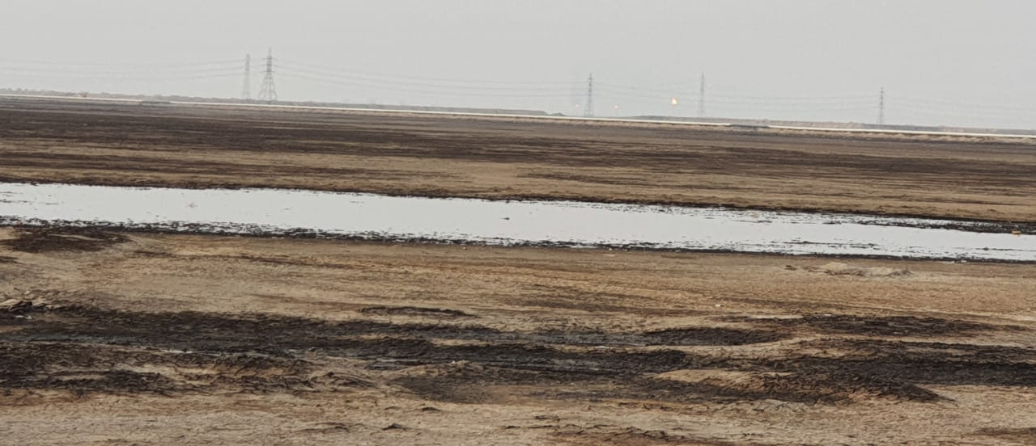
التقطت بتاريخ 22/11/2020
ثامناً: درجة تلوث لتربة بالمعادن الثقيلة
لغرض معرفة درجات التلوث بين مواقع الرصد المـــــــــــــــــــــيداني تــــــــــم تطـــــــــــــــبيق معـــــــادلة Contamination Factor ⁽⁾
CF=$\frac{C sample}{C Background}$
إذ تمثل
CF = قيمة عامل التلوث
$C sample$= تركيز العنصر في التربة (ملغم/كغم)
= $C Background$ تركيز العنصر في العينة (ملغم/كغم)
يتضح من خلال بيانات الجدول (7) ان درجات التلوث قد تباينت بين المواقع المدروسة تبعاً للبعد والقرب عن مصدر التلوث , ولغرض تصنيف الترب على اساس درجات التلوث جدول (8) ليتبين ان عنصر الرصاص تراوحت درجاته بين المشتبه وبين عدم الوجود , وعنصر الكادميوم بين الطفيف في فصل الصيف في جميع المواقع الى المتوسط في المواقع (3,2,1) في فصل الشتاء , في حين ان المواقع (6,5,4) كان تركيز الكادميوم شديد خلال الفصل المذكور.
سجل عنصر الكروم تلوثاً مشتبه به الى طفيف في فصلي الدراسة بل ان هناك مواقع لم تسجل اي درجة للتلوث بهذا العنصر وهو مشابه الى عنصر الزنك الذي لا يوجد تلوث في جميع الواقع وخلال فصلي الصيف والشتاء.
شهدت المواقع داخل وخارج مصفى الشعيبة تلوث شديد خلال فصل الصيف بعنصر النحاس في الواقع (4,3,2,1) الى تلوث شديد جداً في فصل الشتاء كان اقصى درجة تلوث في الموقع (6) كونه واقع تحت تأثير المصفى مباشرةً , اما عنصر الكوبلت فكانت جميع المواقع المدروسة قليلة التلوث ومشتبه بها, ليرتفع الحال في عنصر الحديد إذ سجل فصل الصيف في الموقع (5,4,3,1) درجة تلوث شديدة , في حين كان شديد جداً في اشهر الشتاء في المواقع (6,5,2) , بينما سجل عنصر النيكل تلوث شديد في الموقع (1) عند فصل الشتاء وفي الموقع (2) خلال فصلي الدراسة وفي الموقع (4,3) في فصل الشتاء , بينما كانت درجة التلوث شديدة في الموقعين (6,5) خلال الصيف والشتاء.
يتبين مما تقدم ان فصل الشتاء كان اكثر تركيزاً للعناصر الثقيلة وهذا يمكن مرده الى الظروف المناخية التي تعمل على تنظيف الجو من الملوثات المنطلقة من المصدر وترسيبها
على سطح التربة لتأخذ بالتراكم التدريجي وبالتالي يمكن لهذه الملوثات ان تنطلق مرة اخرى الى الوسط البيئي بواسطة سرع الرياح السطحية التي تنقلها الى مسافات قد تبعد عن مصدر التزويد وتارة اخرى يمكن ان تنتقل الى الانسان عبر السلسلة الغذائية مسببة له امراض عدة.

جدول (7)
معدل تلوث التربة بالعناصر الثقيلة بعد تطبيق معادلة قيمة عامل التلوث (CF) الناجم عن مصفى الشعيبة

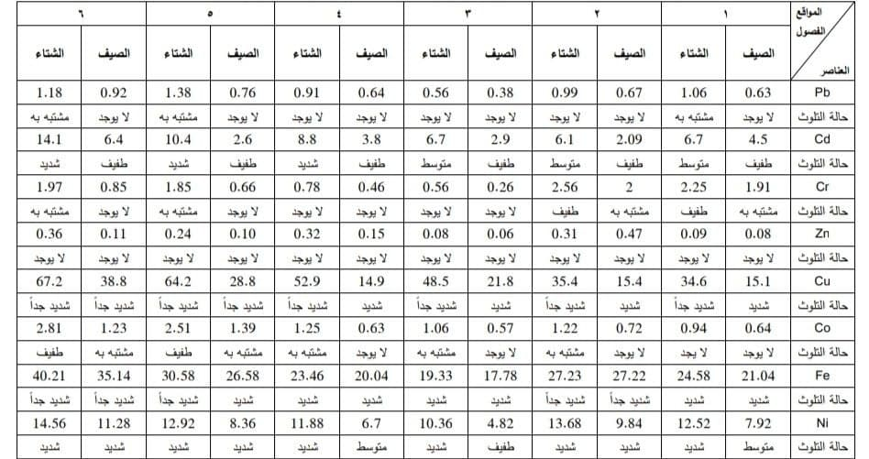

المصدر : عمل الباحث بالاعتماد على معادلة عامل التلوث (CF)

جدول (8) تصنيف الترب تبعاً لدرجة تلوثها
قيمة التلوث | وصف الحالة
اقل من(1) | لا يوجد تلوث
(1-2) | تلوث مشتبه به
(2.1-5) | تلوث طفيف
(5.1-8) | تلوث متوسط
(8.1-27) | تلوث شديد
اكثر من (27) | تلوث شديد جداً
Abdullah,M.Z. et al, Metal Pollution and Ecological Risk Assessment of Bank River Sediment ,Malaysia , American Journal of Environmental Engineering , 2015 , 5(3A),P2

الهوامش:

- زينب منصور حبيب,المعجم البيئي,دار اسامة للنشر والتوزيع,الاردن , الطبعة العربية , 2011 , ص282.
• الظاهرة تحدث عندما تقع المنطقة بين مرتفعين جويين متقابلين ومنخفضين جويين متقابلين خلال مدة معينة . للاستزادة عن الموضوع ينظر عزيز كوطي حسين الحسيناوي , خصائص ظاهرة الركود الهوائي واثرها في طقس العراق ومناخه , أطروحة دكتوراه , غير منشورة , كلية الآداب ,جامعة بغداد ,2008 ,ص42 .
- موفق انهاب صالح , دراسة بعض الملوثات الغازية الصادرة من مصافي بيجي واثرها الفسيولوجي على العاملين فيها , اطروحة دكتوراه , كلية التربية , جامعة تكريت , 2005 , ص33-34
- محمد صابر,الانسان وتلويث البيئة, منشورات مدينة الملك عبد العزيز للعلوم والتقنية , 2000 , ص26-27
- شكري ابراهيم الحسن , مقدمة في علم البيئة ومشكلاتها, دار البصائر للنشر والتوزيع , بيروت , ط1, 2014, ص106.
- احمد كريم عباس وحامد حسين رجب الجبوري , تقييم معايير التلوث بالرصاص والنيكل والكادميوم المتسبب من المخلفات الصناعية لمعملي الفرات للمواد الكيميائية واسمنت السدة في ترب زراعية في محافظة بابل , مجلة العراقية لعلوم التربة , المجلد18 , العدد1 , 2018 , ص45. المصادر: 1- البطاط , هدى عادل رحمه, تقدير ملوثات الهواء المنبعثة عن صناعة الطابوق جنوب محافظة ميسان , رسالة ماجستير , كلية العلوم , جامعة البصرة , 2014. 2- حبيب , زينب منصور , المعجم البيئي , دار اسامة للنشر والتوزيع , الاردن , الطبعة العربية , 2011. 3- الحسن,شكري ابراهيم,مقدمة في علم البيئة ومشكلاتها,دار البصائر للنشر والتوزيع , بيروت , ط1 , 2014. 4- الحسيناوي , عزيز كوطي حسين, خصائص ظاهرة الركود الهوائي واثرها في طقس العراق ومناخه , أطروحة دكتوراه , غير منشورة , كلية الآداب ,جامعة بغداد ,2008. 5- صابر , محمد , الانسان وتلويث البيئة , منشورات مدينة الملك عبد العزيز للعلوم والتقنية , 2000. 6- صالح , موفق انهاب, دراسة بعض الملوثات الغازية الصادرة من مصافي بيجي واثرها الفسيولوجي على العاملين فيها , اطروحة دكتوراه , كلية التربية , جامعة تكريت , 2005. 7- عباس , احمد كريم وحامد حسين رجب الجبوري , تقييم معايير التلوث بالرصاص والنيكل والكادميوم المتسبب من المخلفات الصناعية لمعملي الفرات للمواد الكيميائية واسمنت السدة في ترب زراعية في محافظة بابل , مجلة العراقية لعلوم التربة , المجلد18 , العدد1 , 2018 . 8- المياحي , ايمان كريم عباس, التوزيع المكاني للتلوث البيئي في قضاء الزبير وانعكاساته الزراعية , اطروحة دكتوراه , كلية التربية للعلوم الانسانية , جامعة البصرة , 2013. 9- Abdullah,M.Z. et al, Metal Pollution and Ecological Risk Assessment of Bank River Sediment ,Malaysia , American Journal of Environmental Engineering , 2015 , 5(3A) 10- Kloke,A , Rich water 80 – ori entiringsetaten fur toleri erbare gasamtghalte cinige elmente in Kulter boden , Vdulfa , H2, 1980 الجهات الرسمية جامعة البصرة , مركز علوم البحار , قسم الرسوبيات البحرية , 2020 جمهورية العراق , وزارة الصحة والبيئة , تقارير واقع الحال , قسم نوعية الهواء , 2008

